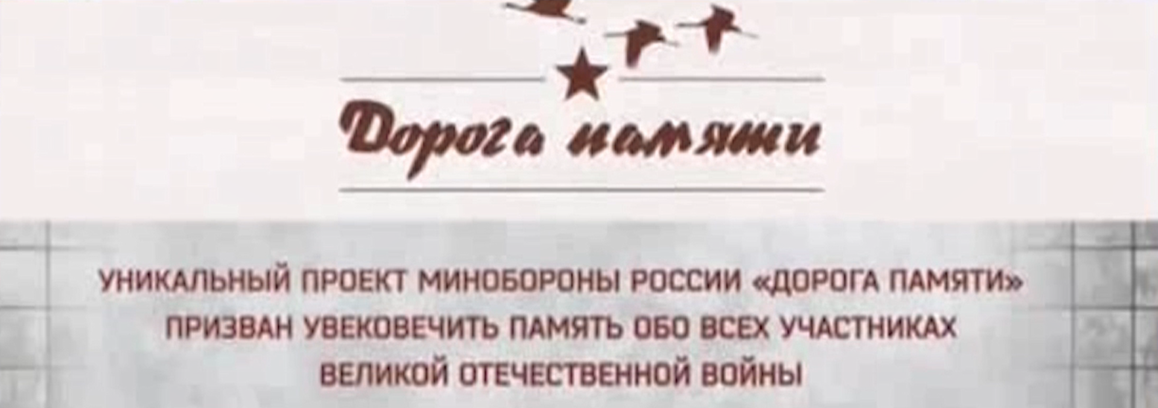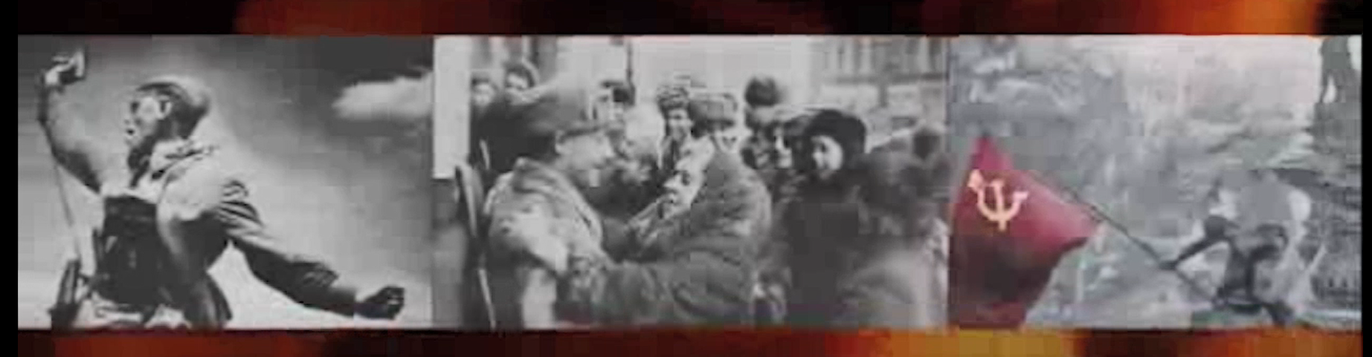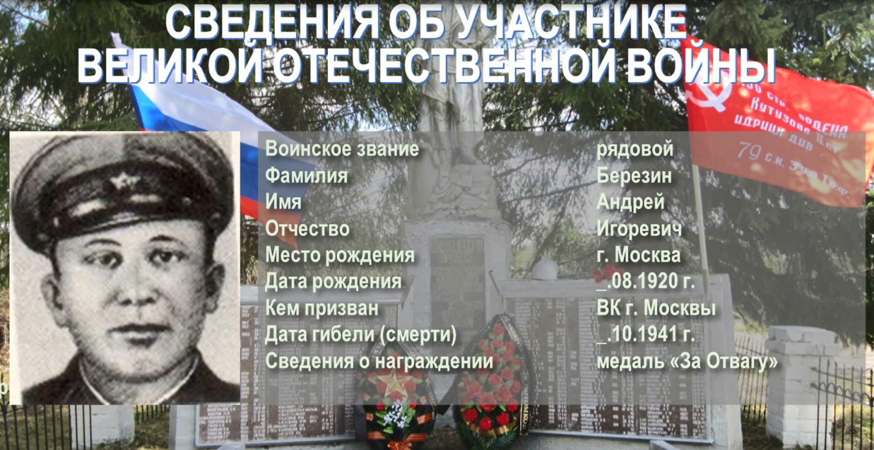
О Б Р А З Е Ц

Сведения об участнике Великой Отечественной войны можно передать через военный комиссариат по месту жительства.

Военный комиссариат города Сургут и Сургутского района Ханты – Мансийского автономного округа - Югры:
адрес - г. Сургут, ул. Просвещения, д. 19;
ответственное должностное лицо – помощник начальника отделения, тел. 8-3862-24-44-96 (доб. 124), кабинет №106.

